Муниципальное бюджетное образовательное учреждение Наумовская основная общеобразовательная школа
администрации Арзамасского муниципального района
Нижегородской области

III районные Детские Рождественские чтения

«И в Русь милосердия внес он закон»

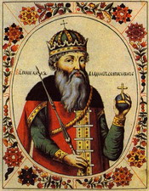

Святой равноапостольный
великий князь Владимир
Романова Татьяна, 7 класс
МБОУ Наумовская ООШ
Руководитель:
учитель истории
I квалификационной категории
Романова А.В.

- год

Содержание:
1. Первое знакомство.
2. Происхождение и воспитание.
3. Правление Владимира Святославича.
4. Принятие христианства.
5. Крещение Руси. Значение принятия христианства.
6. Почитание князя Владимира Святославича

-1-
И на берег вышел, душой возрожден, Владимир для новой державы,
И в Русь милосердия внес он закон —
Дела стародавних, далеких времен, Преданья невянущей славы!..
(А.К. Толстой)

1.В начальных классах на уроках окружающего мира и родной истории, в 6 классе на уроках истории России мы узнали про Древнюю Русь, о наших предках – славянах, о первых князьях. Мне больше захотелось узнать про Великого князя Владимира Святославича, который внес огромный вклад в укрепление государства. На его годы правления (980-1015 гг.) пришелся первый этап расцвета Древнерусского государства.
Мне стало интересно, почему его называли Владимир Святой, Владимир Креститель (в церковной истории) и Владимир Красное Солнышко (в былинах).
В библиотеке мне предложили книги про Древнюю Русь, в них и интернет - ресурсах я нашла интересный материал про князя Владимира.
Немногие имена на скрижалях истории могут сравниться по значению с именем святого равноапостольного Владимира, крестителя Руси, на века вперед предопределившего духовные судьбы Русской Церкви и русского православного народа.

2.Из разных источников я узнала, что Владимир был сыном великого киевского князя Святослава Игоревича, а матерью его была рабыня Малуша
- дочь Малка Любечанина, которого историки отождествляют с Малом, князем Древлянским. Приводя к покорности восставших древлян и овладев их городами, княгиня Ольга (бабушка Владимира) повелела казнить князя Мала, за которого пытались ее сватать после убийства Игоря, а детей его, Добрыню и Малушу, взяла с собой. Добрыня вырос храбрым умелым воином, обладал государственным умом, был впоследствии хорошим помощником своему племяннику Владимиру в делах военного и государственного управления. А Малуша была ключницей великой княгини Ольги и стала христианкой вместе с ней в Царьграде в 957 году, но сохранила в себе таинственный сумрак языческих древлянских лесов. Тем и полюбилась она суровому воину Святославу, который, против воли матери, сделал ее своей женой. Летописи рассказывают, что разгневанная Ольга, считая невозможным брак своей ключницы, пленницы, рабыни с сыном Святославом, наследником великого Киевского княжения, отправила Малушу на свою родину в отдаленное селение Будутину.
Там и родился, около 960 года, мальчик, названный русским языческим именем Володимир - владеющий миром, владеющий особым даром
-2-
мира. Вскоре Владимира отобрали у матери. Воспитывался он в Киеве, под присмотром княгини Ольги. Воспитанием его занимался дядя Добрыня - старший дружинник.

3. Также мне стало известно, что в десятилетнем возрасте Владимира отец назначает князем Новгорода. В 970 году Святослав, отправляясь в поход, из которого ему не суждено уже было вернуться, поделил Русскую Землю меж тремя сыновьями. Киев отдал Ярополку, Древлянскую землю - Олегу, а Новгород - Владимиру.
Так как Владимир был еще мал годами, всеми делами за него распоряжался Добрыня. Он стал наставником и воеводой юного Владимира.
В 980 году Владимир становится киевским князем.
Русское государство в то время находилось в весьма неблагоприятном состоянии, поскольку было ослаблено междоусобными войнами между князьями, не было регулярной армии. На русские границы усилились набеги печенегов. Нерешенным оставался и вопрос о государственном устройстве Руси. Таким образом, в начале правления перед Владимиром Святославичем встал ряд серьезных задач: усилить княжескую власть, создать свое войско, укрепить границы и решить вопрос с государственным устройством.
В целях повышения обороноспособности Владимир провел военную реформу, суть которой заключалась в том, что в дружину стали брать всех представителей племен; отбор в войска проходил по физическим качествам (благодаря чему появились богатыри). Было создано народное ополчение, были укреплены границы со степью, так как в X веке печенеги представляли для Руси постоянную опасность. Для защиты ее южных границ Владимир Святославич начал строительство городов-крепостей. При Владимире была разработана очень эффективная система оповещения о приближении кочевников: если гарнизон одной из крепостей замечал печенегов, движущихся к границе, то на специальной башне зажигали факел, огонь которого был виден гарнизону другой крепости, там тоже зажигали факел и теперь уже на следующей крепости знали о приближении врага. Так, «по цепочке», оповещение об опасности передавалось всем крепостям. Все это говорит о полководческом и организационном таланте Владимира Святославича.
В годы правления Владимир объединил все восточнославянские земли. Он заключал выгодные для торговли договора.
Во время княжения Владимира завершился длительный процесс формирования территории Древнерусского государства. Определились и закрепились границы Киевской Руси. Это было самое большое государство в Европе. Эти факты подтверждают его любовь к своей земле, преданность своему народу.

-3-
4. Владимир был язычником (поклонение разным богам), поэтому приложил все усилия для укрепления языческого культа. Он предполагал сделать Киев религиозным центром всех восточных славян. По его приказу на холме у княжеского дворца в Киеве были поставлены идолы славянским богам. Также идолы были установлены в Новгороде и в других городах.
Но увлечение Владимира этой религией продолжалось недолго. Разочаровавшись в язычестве, он стал томиться сомнениями, душа его искала света и мира, а память говорила ему о великой Ольге, бабке его, «мудрейшей всех человек», о ее Боге — Боге греческих христиан.Княгиня Ольга, побывав в Византии, одной из первых приняла христианство. Поэтому бояре говорили князю: «Если бы плох был закон греческий, то не приняла бы его бабка твоя, Ольга, а была она мудрейшая из всех людей».
«Повесть временных лет» рассказывает, что в 986 г. в Киеве появились представители разных стран, предлагая Владимиру принять их веру. Волжские булгары мусульманской веры хвалили своего Магомета; иноземцы из Рима проповедовали католическую веру, а хазарские евреи - иудейство. Последним прибыл проповедник, присланный из Византии. Он рассказывал Владимиру о православии.
Отверг князь предложения представителей трех стран. Проповедь же представителя византийской церкви произвела на князя самое благоприятное впечатление.
Окончательно убедила князя Владимира сделать выбор в пользу православного христианства беседа с греческим философом: «эта вера нравы укрощает, семью и государство укрепляет, правителя возвышает, грехи прощает…».
В 988 году князь принял крещение в византийском городе Херсонес, получив христианское имя - Василий. Женился на византийской принцессе Анне. Великий князь весной 988 года отправился с супругой через Крым, Тамань, Азовские земли, входившие в состав его обширных владений, в обратный путь к Киеву. Впереди великокняжеского поезда с частыми молебнами и несмолкающими священными песнопениями несли кресты, иконы, святые мощи. Казалось, сама Святая Вселенская Церковь двинулась в просторы Русской земли, и обновленная в купели Крещения Святая Русь открывалась навстречу Христу и Его Церкви.
5.В Киеве Владимир повелел опрокинуть идолов, - одних порубить, а других сжечь. Наступило незабываемое и единственное в русской истории утро Kрещения киевлян в водах Днепра. Накануне святой Владимир объявил по городу: «Если кто не придет завтра на реку - богатый или бедный, нищий или раб - будет мне враг». Священное желание святого князя было исполнено беспрекословно. Окрестив киевлян, Владимир приступил к крещению населения других княжеств Руси. Ходили миссионеры и приводили людей к Новой вере.
-4-
Делать это было нелегко, возникали трудности, трения и конфликты. Процесс обращения в христианство занял на Руси около 100 лет. Крещение людей, которое проводилось не только убеждением, но и насилием, стало лишь началом утверждения новой религии. Языческие обычаи и верования сохранялись еще длительное время и до сих пор уживаются с христианством. Значение перехода к христианству было огромно и проявлялось во всём - от повседневного пищевого рациона и приёмов земледелия до международного положения страны. Великий князь начал строительство церквей. При них открывались школы, где обучали приглашенные священники из Византии. Принятие христианства повлияло на развитие ремесла. Приёмы кладки стен и возведения куполов, камнерезного дела, а также мозаика, которые использовались при возведении и украшении церквей, были греками переданы русским мастерам. Каменное зодчество, иконопись, фресковая живопись возникли на Руси благодаря христианству. Сразу после крещения Русь получила письменность на славянском языке, что способствовало распространению грамотности. В XI в. на Руси стали появляться первые рукописные книги, преимущественно церковного содержания. Книги создавались и переписывались в монастырях, превращавшихся в культурные центры. Принятие христианства коренным образом изменило международное положение Киевской Руси. Средством христианской проповеди были и знаменитые пиры святого Владимира: по воскресеньям и большим церковным праздникам после литургии выставлялись для киевлян обильные праздничные столы, звонили колокола, славословили хоры, «калики перехожие» пели былины и духовные стихи. Например, 12 мая 996 года по поводу освящения Десятинной церкви князь «сотвори пирование светло», «раздавая имения много убогим, и нищим, и странникам, и по церквам и по монастырям. Больным же и нищим доставлял по улицам великие кады и бочки меду, и хлеб, и мясо, и рыбу, и сыр, желая, чтобы все приходили и ели, славя Бога». Пиры устраивались также в честь побед киевских богатырей, полководцев Владимировых дружин - Добрыни, Александра Поповича, Рогдая Удалого.
6. Великий киевский князь Владимир Святославич скончался 15 июля 1015 г.
В былинах он известен под именем Владимира Красно Солнышко, «ласкового князя Владимира», к его временам относится время подвигов трёх богатырей. Эпический образ князя Владимира в былинах — обобщённый, в нём «совмещены» также некоторые более поздние правители, но есть и ряд черт исторического Владимира Святославича. Имя и дело святого равноапостольного Владимира, связано со всей последуюшей историей Русской Церкви. «Им мы обожились и Христа, Истинную Жизнь, познали», - засвидетельствовал святитель Иларион.
Подвиг его продолжили его сыновья, внуки, правнуки, владевшие Русской

-5-
землей в течение почти шести столетий: от Ярослава Мудрого, сделавшего первый шаг к независимому существованию Русской Церкви - до последнего Рюриковича, царя Феодора Иоанновича, при котором (в 1589 году) Русская Православная Церковь стала пятым самостоятельным Патриархатом. Празднование святому равноапостольному Владимиру было установлено святым Александром Невским после того, как 15 мая 1240 года, помощью и заступлением святого Владимира, была им одержана знаменитая Невская победа над шведскими крестоносцами.
Почитается в Православной и Католической церкви. День памяти -15 июля.
Покровитель России, Украины.
Про князя Владимира написаны книг, его именем названы города: Владимир, Владимир-Волынский (Украина). Во многих городах поставлены памятники, не только в России, но и в других странах.
Мне представляется образ человека мужественного, решительного, мудрого, готового прийти на помощь.
Познакомившись с материалом про князя Владимира, я пришла к выводу, что благодаря таким людям процветала и продолжает процветать наша земля.
Нам, подрастающему поколению, надо знать имена таких великих людей.
В 2015 году исполнится 1000 лет со дня преставления святого равноапостольного князя Владимира, крестителя Руси. Юбилейная дата будет праздноваться не только в православном мире, но и на государственном уровне. Так, 31 июля 2013 года Указом Президента РФ была создана специальная Рабочая группа по подготовке мероприятий, посвященных тысячелетию преставления князя Владимира. Торжества пройдут в Москве, Новгороде, Владимире и Пскове. Намечено более ста мероприятий. В рамках празднования планируется установить памятник святому князю Владимиру в Москве.

-6-

Приложение

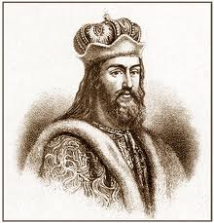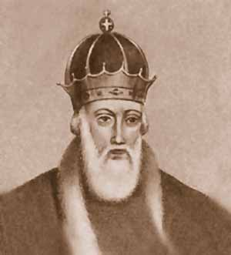
Князь Новгородский, Киевский – Владимир I Святославович
(960 – 1015 гг.)

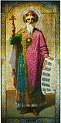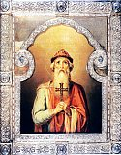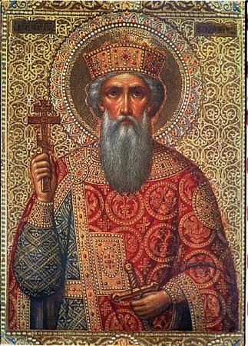
Святой равноапостольный князь Владимир

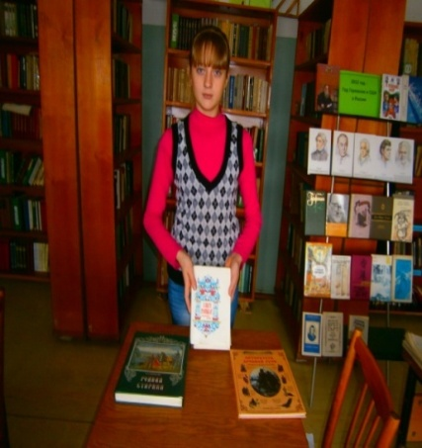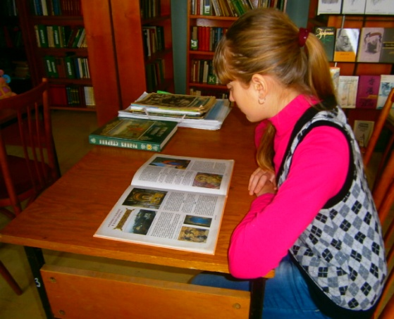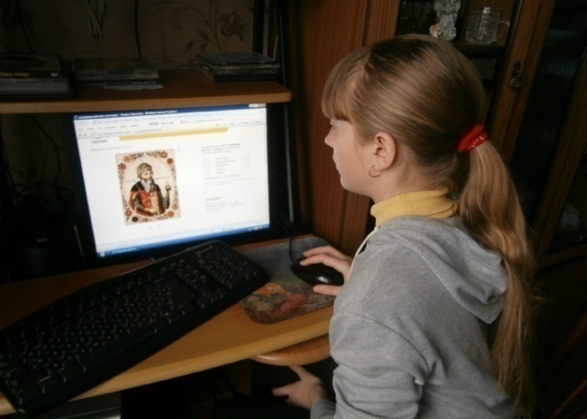
Поиск материала

-7-
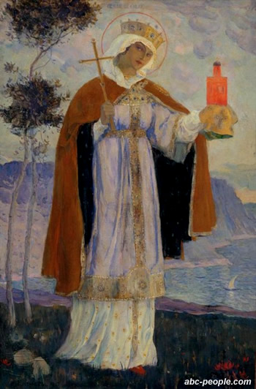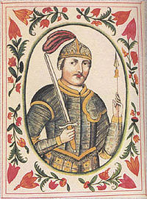
Княгиня Ольга И́горь - Великий князь киевский

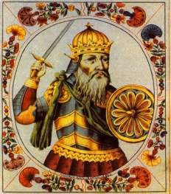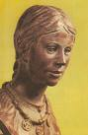
Святослав Игоревич Малуша

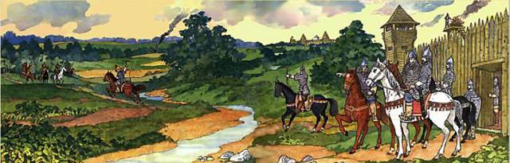
Укрепление обороны Руси

-8-
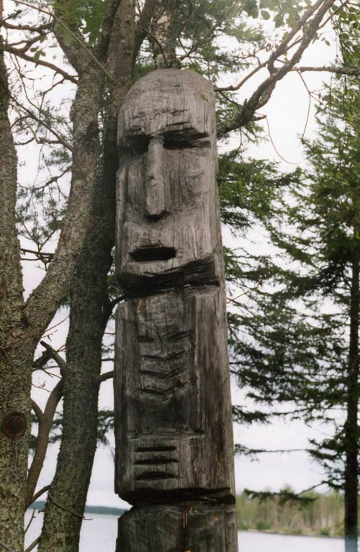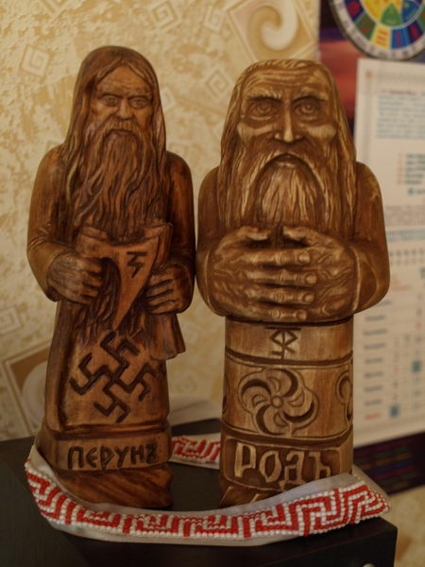
Славянские идолы

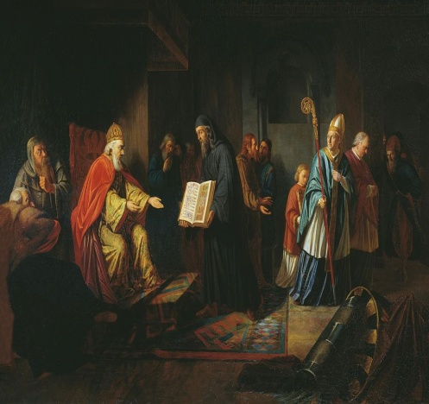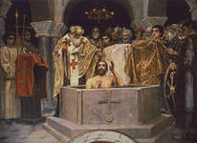
Великий князь Владимир выбирает веру. Крещение князя Владимира

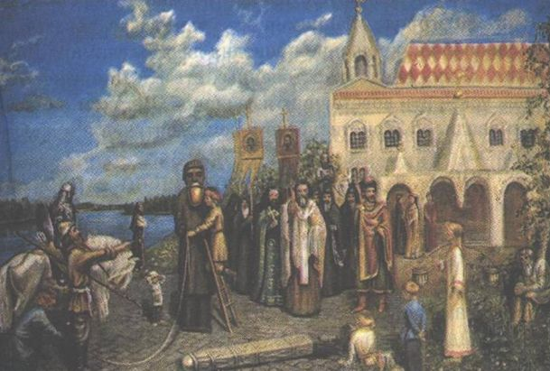
Уничтожение идолов

-9-
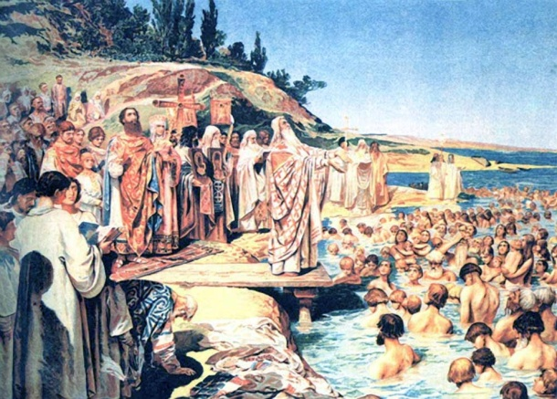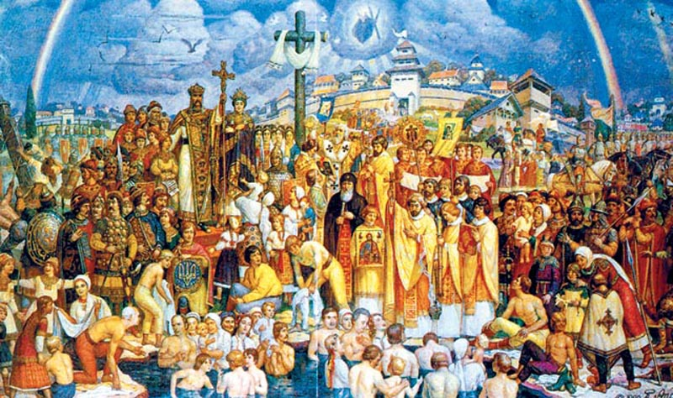
Крещение населения Руси

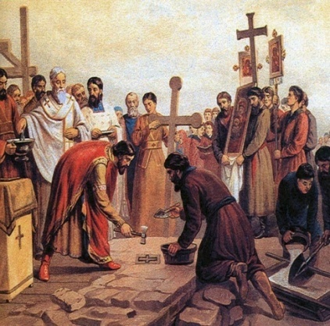 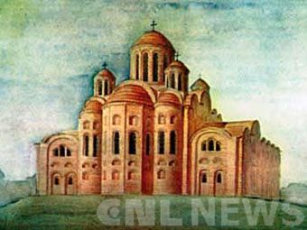Начало строительства церкви
Десятинная церковь-первый храм г. Киева.

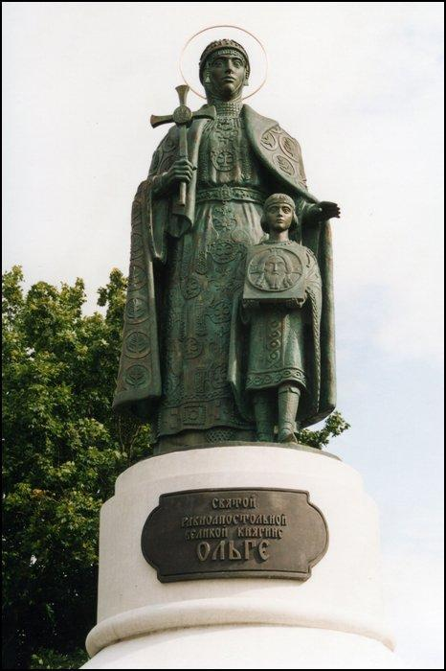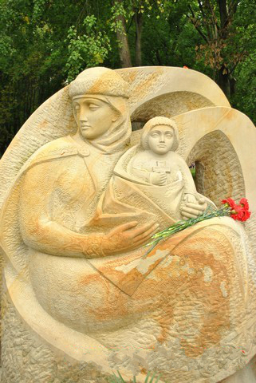
Памятник княгине Ольге и Памятник князю Владимиру с матерью внуку Владимиру. Псков Малушей. Любеч. Украина

-10-
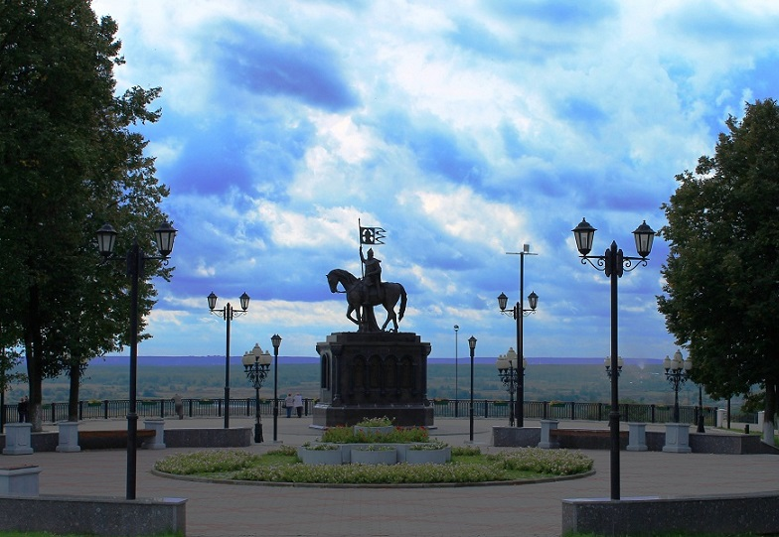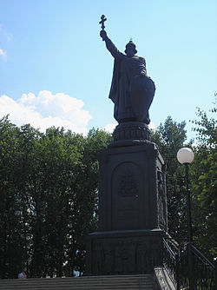
Па́мятник в Владимире Па́мятник в Бе́лгороде

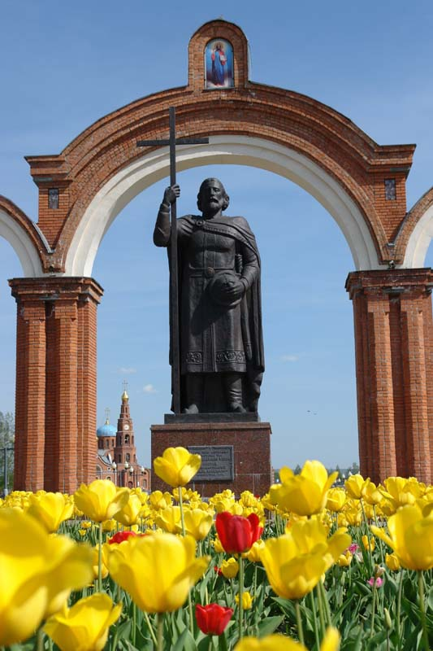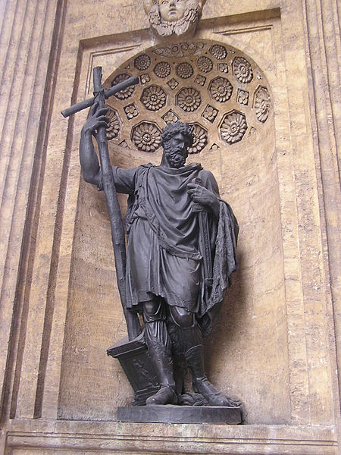
Памятник в Новочебоксарске. Памятник в Санкт-Петербурге
Чувашия

-11-
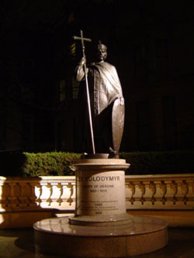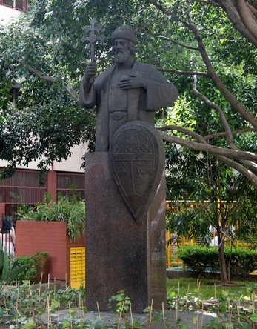
Памятник князю Владимиру в Лондоне. Памятник в Буэнос-Айресе.
Великобритания. Аргентина

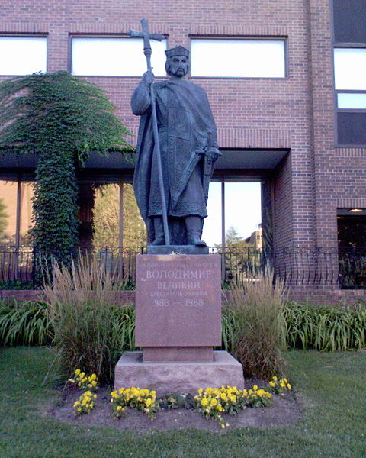

Памятник в Торонто. Канада

-12-
Литература:
1.История России. Герои русской истории. М.: Изд-во «Белый город», 2004 г.
2.Майорова Н.О. Литература Древней Руси. «Преданья старины глубокой» М.: Изд-во «Белый город», 2003 г.
3.Се повести временных лет (Лаврентьевская летопись). Сост. А.Г. Кузьмин. Арзамас,1993 г.
4.Сиповский В.Д. Родная старина. Н.Новгород: Изд-во «Нижний Новгород», 1993 г.
5.Соловьёв В.М. История России для детей и взрослых. М.: Изд-во «Белый город», 2003 г.
6.Интернет-ресурсы:
portal-slovo.ru›history/35601.php
pravmir.ru›kto-takie-varyagi/
http://www.liveinternet.ru/use…
artcyclopedia.ru
ru.wikipedia.org
hrono.ru›
vladimir.html
otvet.mail.ru›
forum.artinvestment.ru
http://www.pravmir.ru/obyavlen

-13-

